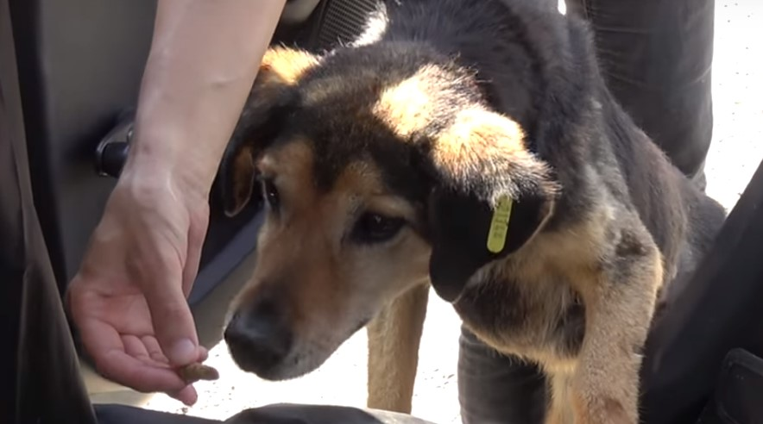

*Источник фото:* [*http://sovetda.net/wp-content/uploads/2017/09/Screenshot_2-1.jpg*](http://sovetda.net/wp-content/uploads/2017/09/Screenshot_2-1.jpg)

**ДАВАЙТЕ ЖИТЬ ДРУЖНО!**

В декабре 2018 года за исключением некоторых положений и с начала текущего года в полном объеме вступил в силу Федеральный закон «Об ответственном обращении с животными.

Указанным Законом установлены ряд понятий и, что самое главное, закреплены основные требования по гуманному и ответственному отношению владельцев, в том числе к принадлежащим им домашним животным (собакам и кошкам). Некоторыми статьями Закона заложены основы по обращению с животными без владельцев (безнадзорными), а также по организации деятельности приютов для животных и норм содержания в них.

В дополнение к указанному Закону на территории Волгоградской области приняты ряд нормативных документов по обращению с животными без владельцев.

Изменения в законодательстве Волгоградской области, а также положения Федерального закона «Об ответственном обращении с животными» направлены на замещение популяции безнадзорных животных в окружающей среде на не проявляющих немотивированной агрессивности животных, после проведения мероприятий и процедур, в том числе после: ветеринарного осмотра, обязательного карантирования, вакцинации таких животных против бешенства и иных заболеваний, опасных для человека и животных, лечебно-профилактических обработок против паразитарных болезней, стерилизации, маркирования не снимаемыми и несмываемыми метками.

Наличие животных без владельцев, главным образом собак, на улицах населенных пунктов является одной из основных проблем человеческого общества, в том числе и в Волгоградской области, порождающей противоречия в социуме за их противников и людей, которые благосклонно относятся к свободному обитанию во внешней среде безнадзорных животных.

Обитающие на улицах животные без владельцев и имеющие ушные бирки (маркировка) прошли вышеуказанные процедуры и не представляют опасности для жителей. К данным животным следует проявлять терпимость, так как они являются неотъемлемой частью природной среды, созданной самим человеком.

Планомерная работа по регулированию численности животных без владельцев в регионе не может привести к резким положительным результатам, это трудная и кропотливая работа.

Для решения указанной проблемы безнадзорных животных необходимо подходить комплексно и прежде всего необходимо устранить причины их появления на улицах.

К причинам можно отнести следующее: ненужное потомство, взрослые животные, ставшие не нужными по самым разным причинам, ухудшение материального положения, болезнь (аллергия) или старость хозяина, нежелание содержать больное или старое животное, а также переезд или сезонное изменение места проживания (животное, взятое для дачи летом, не нужно зимой в городе). Пристраивание щенка или взрослого животного «на охрану» стройплощадки, автостоянки, или какого - либо предприятия, где впоследствии животное приносит потомство усугубляя проблему еще больше. Самостоятельное одичание, когда содержащемуся на «самовыгуле» животные приносят потомство, которое в большинстве случаев на улицах и остается. Ну и конечно рождение потомства у бездомных животных.

Здесь следует отметить что новый Закон «Об ответственном обращении с животными» устанавливает такие требования к их владельцам, как:

-обеспечение надлежащего ухода за животными;

-принятие мер по предотвращению появления нежелательного потомства у животных;

- обеспечение своевременного оказания животным ветеринарной помощи и своевременного осуществления обязательных профилактических ветеринарных мероприятий в соответствии с требованиями настоящего Федерального закона, других федеральных законов и иных нормативных правовых актов Российской Федерации, регулирующих отношения в области ветеринарии;

-не допускается отказ владельцев животных от исполнения ими обязанностей по содержанию животных до их определения в приюты для животных или отчуждения иным законным способом;

- в случае отказа от права собственности на животное, или невозможности его дальнейшего содержания владелец животного обязан передать его новому владельцу или в приют для животных, которые могут обеспечит условия содержания такого животного;

-выгул домашних животных должен осуществляться при условии обязательного обеспечения безопасности граждан, животных, сохранности имущества физических и юридических лиц;

-необходимо исключать возможность свободного, неконтролируемого передвижения животного при пересечении проезжей части автомобильной дороги, в лифтах и помещениях общего пользования многоквартирных домов, во дворах таких домов, на детских и спортивных площадках. Для выполнения данных требований необходимо не допускать бесконтрольный выгул животных.

Кроме того, нарушение некоторых из указанных требований по обращению с животными, может привести к его гибели, увечью или иному повреждению здоровья, что согласно Федеральному закону «Об ответственном обращении с животными» является жестоким обращением.

За нарушение требований Федерального закона «Ответственном обращении с животными» согласно статье 19, владельцы животных и иные лица несут административную, уголовную и иную ответственность в порядке, установленном законодательством Российской Федерации.

Выполнение указанных требований приведет к снижению численности животных без владельцев на территории нашей области (района), а также будет способствовать профилактике правонарушений. Для этого предлагается всем владельцам животных соблюдать требования и рекомендации указанного Закона, а также ветеринарного законодательства:

1.Зарегистрировать всех собак и кошек в государственной ветеринарной службе района или ее структурных подразделениях.

2. Обеспечить маркирование (идентификацию) не снимаемыми и несмываемыми метками (чипирование и т.д.) в любом учреждении или организации, где осуществляется оказание данных услуг.

3. Провести стерилизации имеющихся собак и кошек.

4. Кроме того, граждане, которые хотят завести себе питомца, могут обратиться в приюты для животных, где смогут подобрать себе животное на все случаи жизни: будь то для общения, для охраны и т.д. Здесь следует отметить, что все животные уже будут вакцинированы против бешенства, иметь маркировку и самое главное стерилизованы.

5. С приобретением животного, в том числе если взяли его из приюта, необходимо обратиться в государственное бюджетное учреждение ветеринарии, где его бесплатно зарегистрируют в единой системе и дадут рекомендации о последующих вакцинациях животного.

Если вы желаете приобрести стерилизованное и вакцинированное животное или у Вас, как владельцев собак и кошек, не зарегистрированы животные, или остались вопросы то вы можете обратиться в государственную ветеринарную станцию (р.п. Городище, пер. Красного Октября, 25, телефон 8 (844 68 )3-15-41, 3-52-46) или комитет ветеринарии Волгоградской области по адресу: г. Волгоград, ул. 13-й Гвардейской, д.13, телефон 8 (8442) 30-98-04.

Основные нормативные документы в области обращения с домашними животными:

1. Федеральный закон от 27.12.2018 N 498-ФЗ

(ред. от 27.12.2019) "Об ответственном обращении с животными и о внесении изменений в отдельные законодательные акты Российской Федерации";

1. Постановление Администрации Волгоградской обл. от 23.01.2015 N 37-п

(ред. от 25.11.2019) "Об утверждении Правил содержания домашних животных на территории Волгоградской области";

1. Приказ комитета ветеринарии Волгоградской обл. от 11.12.2014 N 499а (ред. от 04.02.2015) "Об утверждении Порядка формирования и ведения реестра ветеринарного учета".